Один мальчик всё хотел узнать, плавает ли мыло. Вот раз пришёл он на кухню. А на кухне стояло ведро, полное воды, а рядом новый кусок мыла. Оглянулся мальчик, видит: никого нет. Взял мыло, положил в воду и пустил. Мыло — юрк! И под воду. Испугался мальчик, что мыло утопил. Убежал из кухни и никому не сказал.
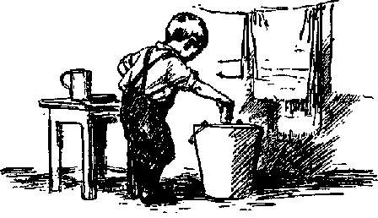
Все спать легли, и нового мыла никто не хватился.
Наутро мать стала самовар ставить. Видит: воды уж мало в ведре. Выплеснула всё в самовар да скорей по воду, чтоб самовар долить.
Вот сели все за стол, чтобы чай пить. Принесла мать самовар на стол. Кипит самовар. Все глядят — что за чудо! Из-под крышки пузыри пузырятся, и всё больше и больше. Глядь — и весь самовар в пене.
Вдруг мальчик заплакал и закричал:
— Я думал — оно плавает! — И рассказал, как всё было.
— Ах, — сказала мама, — это, значит, я с мылом воду в самовар выплеснула да свежей потом долила.
Отец сказал мальчику:
— Ты бы лучше в тарелке попробовал, чем в ведре его топить. А плакать нечего. Мне вот теперь без чаю на работу идти, а видишь — я не плачу.
Отец потрепал сынишку по плечу и пошёл на работу.

